关于七车间热压机采购项目的询价公告

贵州羊艾实业有限公司计划面向市场采购一批热压机并安装，潜在供应商应在贵州羊艾实业有限公司企业管理科获取询价文件。
一、项目基本信息
1、项目名称：贵州羊艾实业有限公司七车间热压机采购项目
2、采购方式：询价采购。
3、采购清单：
序号 | 采购设备名称 | 采购数量（台） | 参数要求 | 适用范围要求 | 示例图片
1 | 热压机 | 1 | 1、额定电压：220V；  2、额定功率：2200W；  3、工作方式：先热压，再冷压定型；  4、定时：0-999s；  5、温度控制：常温-400℃；  6、气缸行程：SC125*250mm；  7、工作面积：650*60mm，弧度r1200。 | 冲锋衣、夹克、防晒服门襟、弧形位置热压。 | 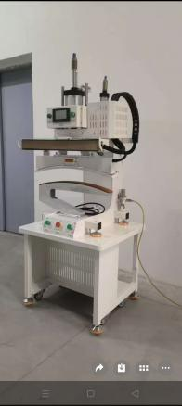
2 | 热压机 | 1 | 1、额定电压：220V；  2、额定功率：900W；  3、工作方式：先热压，再冷压定型；  4、定时：0-999s；  5、温度控制：常温-400℃；  6、气缸行程：SC63*125mm；  7、工作面积：250*100mm，弧度r185。 | 冲锋衣、夹克、防晒服帽檐、弧形位置热压。 | 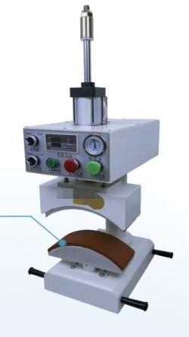
3 | 热压机 | 1 | 1、额定电压：220V；  2、额定功率：2300W；  3、工作方式：先热压，再冷压定型；  4、定时：0-999s；  5、温度控制：常温-400℃；  6、气缸行程：SC100*200mm；  7、工作面积：1000*200mm。 | 冲锋衣、夹克、防晒服下摆、直线位置热压。 | 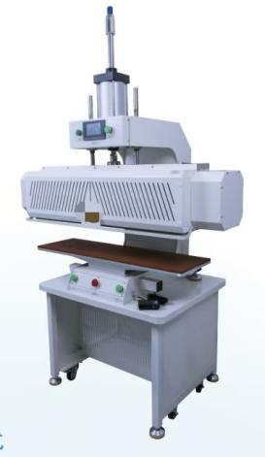

4、项目总预算：¥88000.00元（大写：人民币捌万捌仟元整）。
5、工期：成交供应商须在合同签订后7天内完成所有货物运输及安装。
6、本项目按总价进行一次性报价。报价时应考虑：全部货物和服务价格，以及运输、装卸、配件、安装、调试、培训、维护、税费等各项相关费用；合同明示或暗示的所有责任、义务和一般风险，均包含在报价中，采购方不另行支付。
二、供应商资格条件
1、具有独立承担民事责任的能力：
具体要求：提供法人或其他组织的营业执照等证明文件，或自然人身份证明；（复印件加盖投标单位公章）
2、具有良好的商业信誉和健全的财务会计制度：
具体要求：提供2023年度或2024年度会计师事务所出具的审计报告（复印件或扫描件加盖公章）或提供2025年基本开户银行出具的资信证明（复印件或扫描件加盖公章）；
3、具有履行合同所必需的设备和专业技术能力：
具体要求：提供具备履行合同所必需的设备和专业技术能力的证明材料（自行承诺，加盖投标单位公章）；
4、具有依法缴纳税收和社会保障资金的良好记录：
具体要求：①提供2024年1月至询价时间前任意3个月缴纳税收的凭据或证明材料（依法免税的供应商须提供相应证明文件）；②提供2024年1月至询价时间前任意3个月缴纳社会保障资金证明材料（不需要缴纳社会保障资金的供应商须提供相应证明文件）；
5、参加本次政府采购活动前三年内，在经营活动中没有违法违规记录：
具体要求：提供参加政府采购活动前3年内在经营活动中没有重大违法记录的书面声明（自行申明，格式自拟，加盖公章）；
6、法律、行政法规规定的其他条件：
供应商须承诺：在“信用中国”网站（www.creditchina.gov.cn）、中国政府采购网（www.ccgp.gov.cn）等渠道查询中未被列入失信被执行人名单、重大税收违法案件当事人名单、政府采购严重违法失信行为记录名单中，如被列入失信被执行人、重大税收违法案件当事人名单、政府采购严重违法失信行为记录名单中的供应商取消其投标资格，并承担由此造成的一切法律责任及后果；
7、本项目所需特殊行业资质或要求：无；
8、供应商需遵守采购人所规定的保密事项和安全相关要求；
9、本项目不接受联合体投标。
三、获取询价采购文件的办法、时间及地点
1、询价采购文件获取办法：现场获取。
2、获取时间：2025年7月31日至2025年8月6日每天上午09:00至下午17:00（北京时间，法定节假日除外）。
3、获取地点：贵州羊艾实业有限公司企业管理科，地址：贵州省贵安新区羊艾农场。
4、报名供应商获取询价文件时需提供满足资格条件的印证资料。
四、询价会议时间及地点
询价会议时间：2025年8月8日09:00（以实际通知为准）
地点：贵州羊艾实业有限公司，地址：贵州省贵安新区羊艾农场
五、采购合同管理
是否允许分包：否
六、采购文件解释权
本项目采购文件的最终解释权归采购人。
七、采购人
1、采购人名称：贵州羊艾实业有限公司
2、地 址：贵州省贵安新区湖潮乡
3、联 系 人：张卫卫、任云力
4、联系电话/传真：16687803521、16687803082
八、监督单位
贵州省第一女子监狱监察科
联系电话：0851-83380691

